Termo de Transferência de Direitos Autorais

Declaro que, em caso de aceitação do artigo pela Revista Brasileira de Ciência e Movimento, concordo com que os direitos autorais a ele referentes se tornarão propriedade exclusiva da (UCB/CELAFISCS), vedada qualquer reprodução, total ou parcial, em qualquer outra parte ou meio de divulgação, impressa ou eletrônica, sem que a prévia e necessária autorização seja solicitada e, se obtida, fazendo-se constar o competente agradecimento a RBCM.

Maceió, 04/Outubro/2014

Nome por extenso | Assinatura
KRYSSIA GILLIANNE MORAIS DA SILVA | 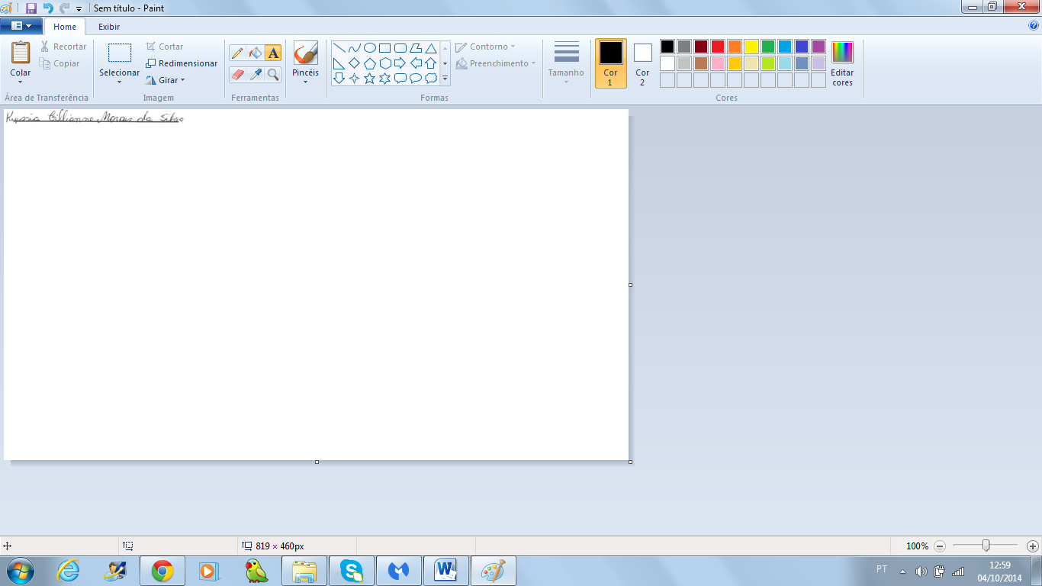
JORGE LOPES CAVALCANTE NETO | 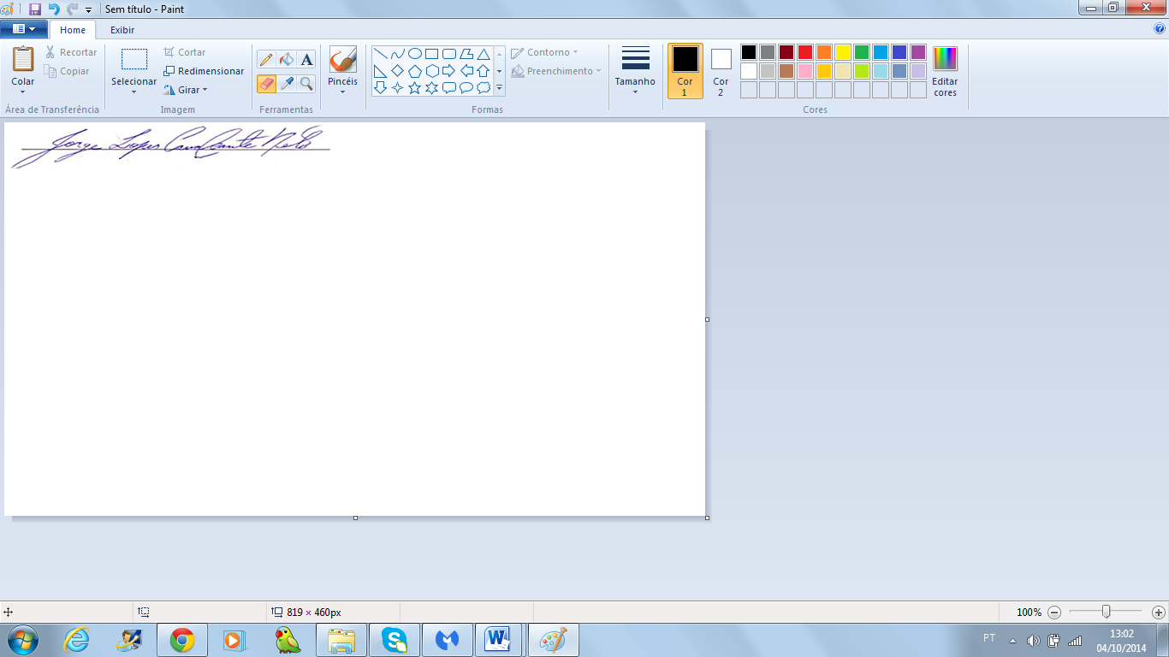

OBSERVAÇÃO: Todas as pessoas relacionadas como autores devem assinar declaração de responsabilidade nos termo

